Муниципальное бюджетное дошкольное
Общеобразовательное учреждение №2 г. Томска

Педагогический проект
«Мой отчий дом»

Выполнили:
М. И. Мельникова - воспитатель
Т.П. Визнер – музыкальный руководитель

Томск
«Мой отчий дом»
Актуальность:
На первом месте у каждого человека всегда стоит семья. В условиях, когда большинство семей озабочено решением проблем экономического, а порой физического выживания, усилилась тенденция самоустранения многих родителей от решения вопросов воспитания и личностного развития ребенка. Родители, не владея в достаточной мере знанием возрастных и индивидуальных особенностей развития ребенка, порой осуществляют воспитание вслепую, интуитивно. Все это, как правило. не приносит хороших результатов. А семья для ребенка - это мир, в котором закладываются основы морали, отношения к людям.
В статье 18 Закона РФ "Об образовании говорится:"Родители являются первыми педагогами. Они обязаны заложить первые основы физического, нравственного и интеллектуального развития личности ребенка в раннем возрасте"
С целью изучения семьи, выяснения образовательных потребностей родителей, установления контакта с ее членами, для согласования воспитательных воздействий на ребенка появилась идея: создать проект "Моя семья".

Цель проекта:

Формирование у дошкольников представлений о семье как о явлении общественной жизни, об отношении родства, о социальных ролях в семье и семейном укладе. Привлечение родителей и организация сотрудничества детского сада с семьей в вопросах семейных традиций и неразрывной связи между поколениями родственников
Задачи проекта:

- Воспитывать у детей любовь и уважение к членам семьи, показать ценность семьи для каждого человека.
- Формировать у детей представление о семье, расширять знания о ближнем окружении, проявлять заботу о родных людях.
- Обогащать детско - родительские отношения опытом совместной творческой деятельности.

Тип проекта: информационно - творческий, фронтальный (с группой детей и их семьями).
Вид проекта: групповой, творческий, информационный.

Срок реализации: с 01 сентября 2009г. по 30 мая 2011г.

Участники проекта:
Воспитатель, дети старшей группы, родители.

Ожидаемые результаты:
1.Знание детьми информации о своей семье.
2.Понимание детьми значимости семьи в жизни каждого человека.
3.Проявление заботы и уважения ко всем членам семьи.

Этапы реализации:

1 этап: "Подготовительный".

1.Изучение литературы по проектной деятельности.
2.Разработка занятий по теме.
3.Подготовка анкет для родителей.
4.Подготовка методической литературы, иллюстрированных книг со сказками.

2 этап: "Основной"

Воспитатель:
1.Занятие «Я и моя семья»,
2.Интегрированное занятие «Моя семья»,
3.Серия бесед о членах семьи,
4.Подбор стихов, рассказов, сказок, пословиц, поговорок о семье.

Дети:
1.Моя семья» - рисование,
2.Игры «Мой дом», «Кто в домике живет?», «Назови правильно»,
«Профессии», Сюжетно – ролевые игры «Семья», «Магазин», «Больница»,
Игры – драматизации по сказкам «Репка», Красная шапочка», «Волк и семеро козлят».

Родители:
1.Индивидуальные беседы,
2.Заполнение анкет «Мой ребенок и его индивидуальные особенности»
3.Конкурс «Поговорка – пословица о семье»
4.Интегрированное занятие «Моя семья»

3 этап: «Заключительный»

1.Организация выставки детских рисунков по теме «Моя семья»
2. Интегрированное занятие совместно с родителями «Моя семья»

Интегрированное занятие "Моя семья" в старшей группе
Программное содержание. Обогатить духовный мир детей.
Воспитывать культуру общения. Воспитывать у детей любовь и уважение ко всем членам семьи.
Развивать общительность и коммуникабельность. Содействовать развитию у ребенка памяти, логического мышления и творческого воображения с помощью игровой ситуации, театрализованных игр, кроссвордов, ребусов. Упражнять детей в умении рассказывать о своих впечатлениях связно, последовательно, грамотно, используя сложные предложения. Учить пользоваться прямой и косвенной речью. Совершенствовать диалогическую форму речи детей.
Обогащать словарный запас детей, уточняя понятия: кроссворд, ребус. Познакомить детей с композитором И.С.Бахом.
Предварительная беседа. Беседы воспитателя с детьми на темы: "Моя семья", "Забота о ближних", "Семейные праздники" т.д.
Знакомство с народными традициями, семейным укладом жизни, пословицами и поговоками о семье. Разучивание стихотворений "Моя семья" Е.Гомоновой и "Моя родня" Я.Акима. Подготовка семейного альбома и рассказа о своей семье. Инсценирование стихов и шуток-малюток на тему:"Моя семья"
Материал и оборудование. Песни: "Моя семья" (муз. и сл. Е. Гомоновой), "Воскресенье" (муз. и сл. Л. Олифировой). Музыкальный центр и аудиокассеты с записью, ви деозарисовки "Семейный портрет" с участием членов семьи нескольких детей группы. Ленты (цветные), атрибуты для разыгрывания мини - сценок.

Ход занятия
В. Предлагаю начать наше занятие с игры, но с игры необычной. Предлагаю вам разгадать кроссворд, имеющий прямое отношение к теме нашего занятия. Вам надо правильно назвать слова по горизонтали.

Вопросы кроссворда
1. Самые родные для ребенка люди. (Мама и папа.)
2. Самый младший член семьи. (Ребенок.))
3. Кто из вашей семьи ходит в детский сад? (Я.)
4. все нарядные с утра: я, братишка и... (сестра).
5. Самые старшие члены семьи. (Дедушка и бабушка.)
6. Слово с буквой "О", означающее жилище, кров. (Дом.)
7. Самый радостный для каждого человека день, который бывает только раз в году, и у каждого он свой. (День рождения.)
Дети вместе с воспитателем разгадывают кроссворд, называют словосочетание по вертикали: моя семья.
В. А что такое ребус, вы знаете? (Ответы детей.) Попробуйте догадаться по этой картинке, какое слово здесь зашифровано.
(Показывает карточку, на которой изображено: 7я. Дети называют слово: семья.)
Как вы думаете, что обозначает это слово - семья? (Ответы детей.)
Песня "Моя семья".
Это значит, что вы как бы повторяетесь в родной семье семь раз.
Приглядитесь внимательнее к своим родным.
Ваша улыбка напоминает улыбку мамы, походка - походку папы, цвет глаз такой же, как у бабушки, овал лица и родинка - как у дедушки.
Вы похожи на своих братьев и сестер. Но сходство проявляется не только во внешности, вы унаследовали от родителей, бабушек и дедушек многие черты характера.
Говорят, что в старину
Так оно и было.
Много братьев и сестер
Весело дружило.
Вместе пили молоко,
Вместе ели сушки.
Настоящий детский сад
В каждой был избушке.
(Ю. Энтин)
В народе говорят: "Семьей и горох молотят".
А вы знаете пословицы и поговорки о семье?
Дети вспоминают, а потом по очереди их произносят.
Пословицы и поговорки о семье
. Согласие да лад - в семье клад.
. Согласную семью горе не берет.
. В семье согласно, так идет дело прекрасно.
. Земля без воды мертва, человек без семьи пустоват.
. Когда нет семьи, так и дома нет.
. Семья сильна, когда над ней крыша одна.
. Семья без детей, что цветок без запаха.
. Семейный горшок всегда кипит.
. В семье и каша гуще.
. В семье разлад - то и дому не рад.
. Не будет добра, коли в семье вражда.
. Намеки да попреки - семейные пороки.
. Семья человеку первую путевку в жизнь дает.
. В хорошей семье хорошие дети растут.
В. Недаром в народе говорится:
"Не нужен и клад, коли в семье лад",
"Согласная семья - самая счастливая!",
О счастливой семье у нас и песня есть!
(Дети исполняют песню "Что такое семья?", приложение.)
После этой песни мне вспомнились шуточные стихи Петра Синявского:
Хорошо поется хором,
В нашем хоре - вся семья.
Дети (продолжают).
Папа с дедушкой Егором,
Мама, бабушка и я.
Дядя Ваня с барабаном,
Кошка с Барсиком - котом.
А котенок под диваном
Дирижирует хвостом.
(Ребенок читает стихотворение Михаила Яснова "Главное желание".)
Больше всего на свете
Хочу, чтоб накрыли стол,
И чтобы сегодня папа
Чуть - чуть пораньше пришел,
И чтоб нарядилась мама
И улыбнулась всем,
И чтобы меня похвалили
За то, что молчу и ем.
Больше всего на свете
Хотелось бы так пожить!
И чтобы хватило времени
Со всеми
Поговорить...
В. Я приглашаю вас к волшебному экрану, который поможет ребятам рассказать о своей семье. Три - четыре ребенка на основе видеоматериалов рассказывают о своей семье.
В. А вы ходите с родителями в театр? Какие театры вы посещали? Какие спектакли или концерты видели? (Дети отвечают на вопрсы, делятся своими впечатлениями.) Давайте и мы с вами разыграем небольшие спектакли...
Приглашаю детей полготовиться для показа сценок.

Находчивая мама

Действующие лица: автор, мама, дочка.
Простясь до завтра с детским садом,
Шагает дочка с мамой рядом.
Но вот заныла по пути:
- Устала я шагать - идти!
- Зачем шагать? - сказала мать.
- Попробуй зайцем поскакать.
Вот так. Еще давай - ка!
Отлично! Ай да зайка!
Теперь попробуй покажи - ка,
Как семенит к норе ежиха...
Теперь - как бегает щенок.
Ух как! Стремглав, не чуя ног!
Как за птенцом крадется кошка?
Не слышно, вкрадчиво, сторожко...
А как ступает слон большой?
Трясутся стены дома!
А как бельчонок?
Но постой! Вот мы уже и дома!
(С. Погореловского)

На лесной дорожке

Действующие лица: автор, мама, дочка.
Автор.
Шла Маринка за грибами,,
Вдруг она прижалась к маме
Маринка.
Мама, мамочка, постой -
Муравей ползет большой!
Он укусит!
Мама.
Мы вдвоем
Сладим, дочка, с муравьем.
Только он не тронет нас -
Делом занят он сейчас.
Автор.
У кого работа есть,
Тот не станет в драку лезть.
((Г. Ладонщиков)

Какой же я?

Действующие лица: папа, мама, сын.

Сын.
Говорят мне папа с мамой...
Папа.
Ты у нас такой упрямый!
Все умылись и поели,
Только ты лежишь в постели.
Мама.
Сколько можно повторять,
Что пора тебе вставать!
Сын.
Я умылся чисто с мылом -
Мама сразу похвалила:
Мама.
Вот теперь, сынок Алеша,
Ты послушный и хороший!
Сын.
Я всегда у них такой:
То хороший, то плохой!
(Д. Шеянов)

Бабушка и внучка

Действующие лица: ведущий, внучка, бабушка.

Ведущий. У Сони два глаза, два уха,
две руки, две ноги, а язык один и нос один.
Внучка. Скажи , бабушка, почему у меня всего
по два, а язык один и нос один?
Бабушка. А потому, милая внучка, чтобы ты
больше видела, больше слышала, больше
делала, больше ходила и меньше болтала и
и нос свой, куда не надо, не совала!
Внучка. ВВот, оказывается, почему языков
и носов бывает только по одному.
Бабушка. Ясно?
Внучка. Ясно!
(По Е. Пермяку)

В. Как хорошо, когда вся семья вместе. А бывает это обычно по выходным дням.
Ребенок.
Очень - очень счастлив я,
В сборе вся семья:
И папа со мной, и мама со мной,
Какой замечательный выходной!
Сегодня нткто никуда не спешит,
Никто на работу с утра не бежит.
мы просто все вместе по парку идем,
Играем, смеемся и даже поем!
(Е. Гомонова)
Дети исполняют песню "Воскресенье", музыка и слова Л. Олифировой / / Солнышко смеется. - М. - ИД Воспитние дошкольника", 2003.
В. Очень много слов на свете,
Как снежинок у зимы.
Но возьмем, к примеру, эти:
Слово "я" и слово "мы".
"Я" на свете одиноко,
В "я" не очень много прока.
Одному или одной
Трудно справиться с бедой.
Слово "мы" сильней, чем "я".
Мы - семья,
И мы - друзья.
Мы - народ,
И мы - едины.
Вместе мы
Непобедимы!
(В. Орлов)
Воспитатель вместе с детьми
рассматривают выставку
детских работ и фотовыставку
"Моя семья".
Музыкальный руководитель.
Обратили ли вы внимание,какая музыка
звучала, когда вы рассматривали
рисунки и фотографии.
Знакома ли вам эта музыка?
Понравилась она вам?
(Ответы детей)
Звучала музыка Иоганна Себастьяна
Баха. С его творчеством вы еще не
знакомы - иэто знакомство еще впереди.
Сегодня же я хочу рассказать вам, что этот известный немецкий композитор, который жил и творил более чем 300 лет назад, родился в большой и дружной семье. Его отец, дед, прадед были музыкантами. А у него самого было 13 детей - для них он был и отец, и учитель, и наставник. Это была очень дружная и счастливая семья.
А как вы, дети, понимаете слова - счастливая семья? В чем счастье? (Проводит с детьми свободную беседу.)
Счастливапя семья - это семья, где живут в согласии. Каждый - и старый и малый - ощущает любовь и поддержку всех остальных членов семьи, радость от общения друг с другом.
(Танцевальная импровизация под вальс "Анастасия".
Детский сад - это тоже семья,
и сегодня хочется запечатлеть
нас всех вместе. Я приглашаю
фотографа, пусть он сделает
фотографию на память.
Мы желаем...
Каждому дому -
Радости вдоволь.
Каждому дому
Быть обойденным
Обидой, бедою.
...Каждой семье -
Над крышей аиста.
Каждой семье
Вдосталь радости,
Жизни - до ста,
Хлеба - досыта...
(А. Поздняев)

Тема: "Я и моя семья"
в старшей группе
Программное содержание. Формировать представление о семье как о людях, которые живут вместе, любят друг друга, заботятся друг о друге, воспитывать желание заботится друг о друге, воспитывать желание заботится о близких, развивать чувство гордости за свою семью.
Ход занятия
В. Сегодня у нас в группе открыта фотовыставка "Моя семья". Кто хочет рассказать о своей семья? (Дети по желанию подходят к фотографии своей семьи, рассказывают, кто изображен. По ходу рассказов спрашиваю о членах семьи, как кого зовут, в каком месте фотографировалась семья и т.д.)
В. Ребята, а вы заметили, что все дети, когда рассказывали о своей семье, улыбались?
Д. Потому что дети любят всех в своей семье; когда папа и мама рядом, всегда хорошее настроение, радость, счастье.
В. А вы всех любите одинаково или есть в семье кто - то, кого вы любите больше всех? Кто хочет рассказать нам об этом человеке? Какой он?
Д. Рассказы по желанию детей.
В. Предлагаю детям рассмотреть иллюстрации из детских книг, где изображены семьи животных и птиц (петух, курица, цыплята; кошка с котятами; птица с птенцами в гнезде и т.д.)
Как вы думаете, можно сказать, что на этих картинках изображена семья? Почему? Что чувствует кошка рядом со своими маленькими котятами? Что чувствуют цыплята с петухом и курицей?
Д. Ответы детей.
В. Да, ребята, птицы и животные испытывают чувство гордости , когда находятся в окружении своей семьи, потому что дети радуют родителей тем, что они подрастают, учатся всему новому в жизни. А детеныши радуются, что родители их согревают. защищают, заботятся о них.
В. Кто в вашей семье заботится о детях? Как заботятся?
Д. Ответы детей.
В. А вы заботитесь о взрослых в своей семье? Что помогаете делать?
Д. Помогаем мыть посуду, бабушке тапочки принесем, дедушке гвозди подаем, папе приносим газету и т.д.
В. Как хорошо, что у вас есть семья. Вы - самые счастливые дети на свете, потому что в ваших семьях любят друг друга.
Семьи бывают большие и маленькие. Главное, чтобы в семье были всегда мир, дружба, уважение, любовь друг другу.
Народ сложил много послвиц о семье.
Вся семья вместе - и душа на месте.
При солнышке - тепло, при матери - добро.
Нет милее дружка, чем родная матушка.
Золото и серебро не стареют, мать и отец цены не имеют.
В. Ребята, что вы хотели пожелать своей семте?
Д. Ответы детей.
В. Предлагаю нарисовать свою семью и сделать выставку рисунков.

Выставка детских рисунков на тему: «Моя семья»

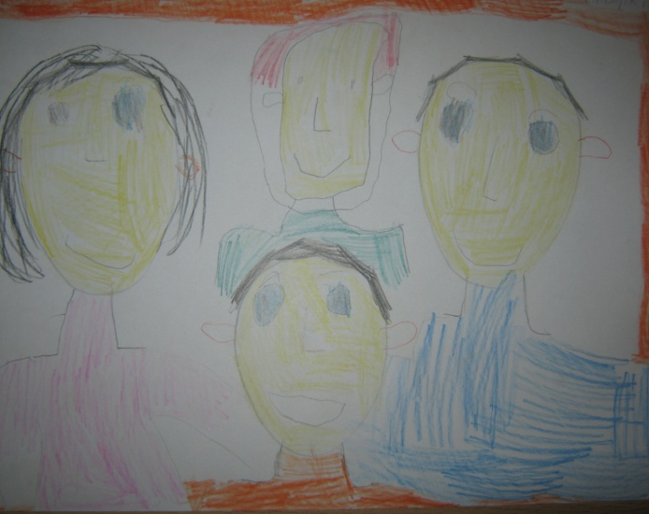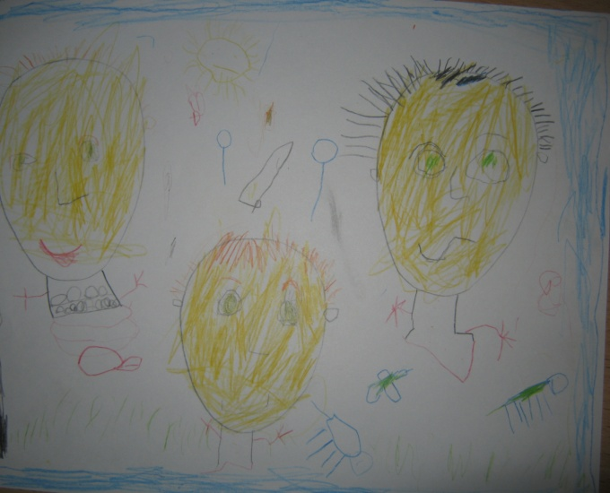

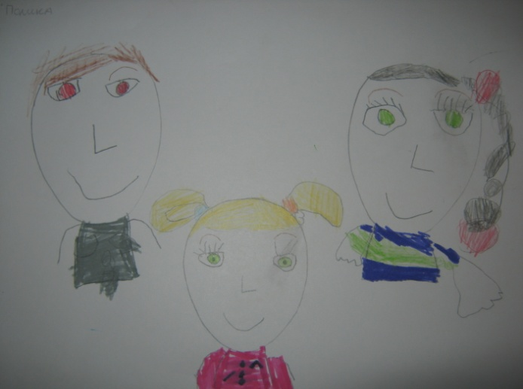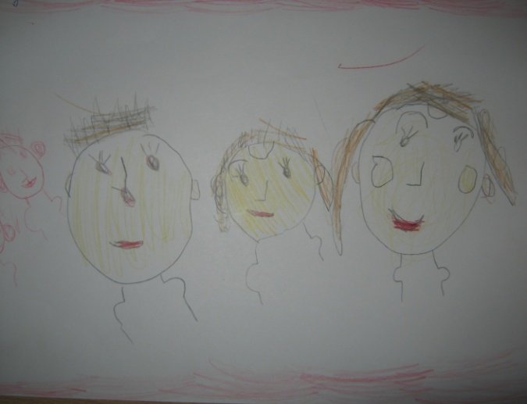

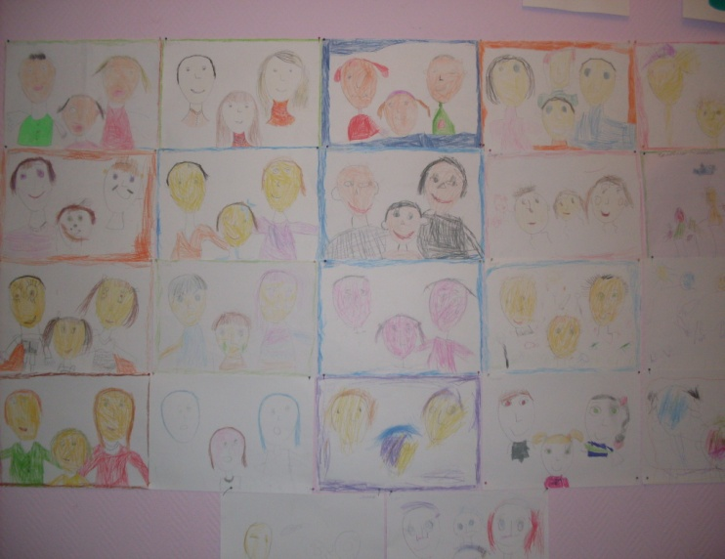

Занятие совместно с родителями «Моя семья»
